Amazon, Ambita, Qlik og Webstep inviterer til frokostseminar om verdiskaping i skyen
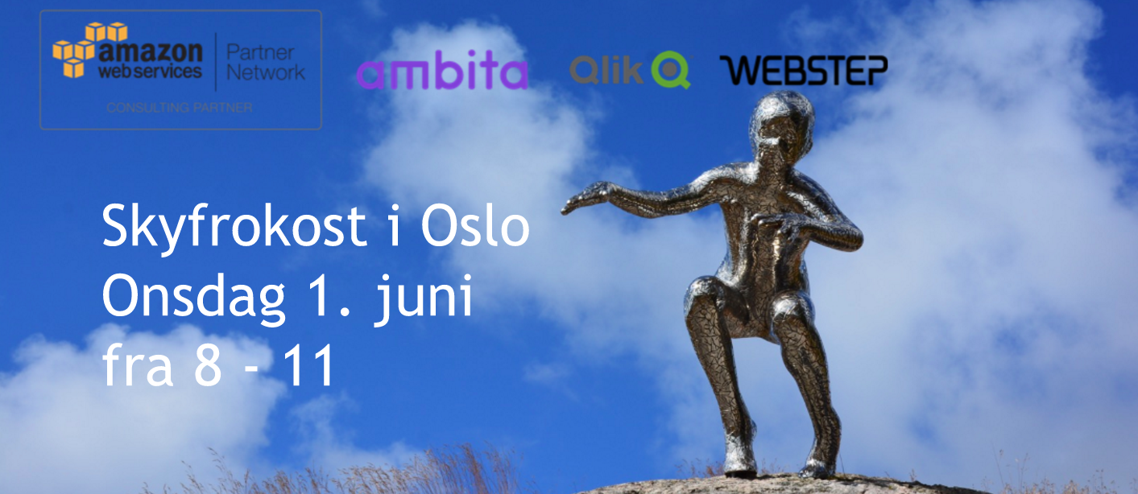
Skyløsninger betyr lavere kost, større oppside og kortere time-to-market. Dette frokostmøtet handler derfor om bedre IT-løsninger, økt verdiskaping og lavere risiko. Her får du oppleve en unik kobling mellom IT-strategiske utfordringer, Business Intelligence og moderne skyløsninger.
Dette kan fort bli ditt viktigste frokostmøte i år!
Passer for: IT-ledere, økonomiledere, forretnings- og fageksperter, strateger og forretningsutviklere
Tid: Onsdag 1.juni 2016 kl 08:00 – 11:00
Sted: MESH, Tordenskiolds gate 3, Oslo
Frokosten serveres fra 08:00
Foredragene starter kl 08:30.
Arrangementet er langt fra kostnadsfritt - men gratis for deg!
Påmelding her
innen 29.mai 2016.
Velkommen inn til kunnskapsrike foredragsholdere og eksperter med hands on erfaringer, hele veien fra det teknologiske og verktøymessige, til praktiske implikasjoner, muligheter og forretningsmessige gevinster! Her snakker vi direkte praktisk nytte for deg - for prosesser og beslutninger du fort kan bli en viktig del av.
Hvorfor bruke skyen: Anders Bjørnestad Webstep
Hva er det egentlig som skjer? Hva gjør skyløsninger så spennende? Hvordan er det mulig å komme dobbelt så langt til halve prisen? Eller å prøve og feile seg til suksess med lav risiko? Anders Bjørnestad har jobbet med skyløsninger i mange år, og er primus motor for Websteps satsing på dette området.
Hvordan gjøre det: Jarl Totland - Ambita
Ambita har valgt en "all in"-strategi på skyløsninger og jobber med å flytte alle systemer fra egne datarom til skyen. Hvordan tenker de som tar steget? Hvorfor gjør de det, hva vurderes og hvordan går de fram? Tas det risiko? Hva er de viktigste valgene og er de tøffe å ta? Er det lønnsomt? Jarl Totland er arkitekt og mangeårig Lead Developer hos Ambita, Norges ledende leverandør innen bearbeiding og formidling av eiendomsinformasjon og geografiske data.
Vi har gjort det! Arne Peckel – Qlik Norge
Med Amazon AWS får bedriften en smidig og robust plattform som gir en rekke nye muligheter. Qlik er et selskap i enorm vekst over hele verden, og benytter AWS som sin plattform for Cloud løsninger. Qlik er en stor partner og kunde av Amazon og vil fortelle litt om sine opplevde fordeler og muligheter ved å benytte AWS.
Nå kommer en rekke nye løsninger i markedet som bedre er tilpasset en verden der selvbetjening, enkelhet og smidighet står i fokus. Et eksempel er Qlik Sense som benyttes av både Webstep og Ambita. Vi ser også på hvordan de bygger sin egen Qlik Cloud basert på AWS infrastrukturen.
Hvordan vi gjør det mulig: Peter Lämber - Amazon
Amazon Web Services (AWS) er verdensledende på skytjenester, og leverer et bredt spekter fra basis infrastrukturtjenester via støtte for systemarkitektur til avanserte datavarehus- og analyseløsninger. Alle tjenester er basert på selvbetjening, og er langt mer enn avansert virtualisering. Hvordan ser det ut? Hvilke tjenester finnes? Hva koster det? Hvilke fordeler gir dette? Er det sikkert? Hvordan kan jeg bruke det?
Velkommen!
Kontaktperson for arrangementet:
Øyvind Thoresen, Webstep Innsikt: +47 905 54 019, oyvind.thoresen@webstep.no
Spørsmål om Webstep? Arnt R Aasen, Kommunikasjonsdirektør Webstep, +47 982 19 583
For mer informasjon, vennligst besøk:
http://www.webstep.no
http://www.mynewsdesk.com/no/webstep

